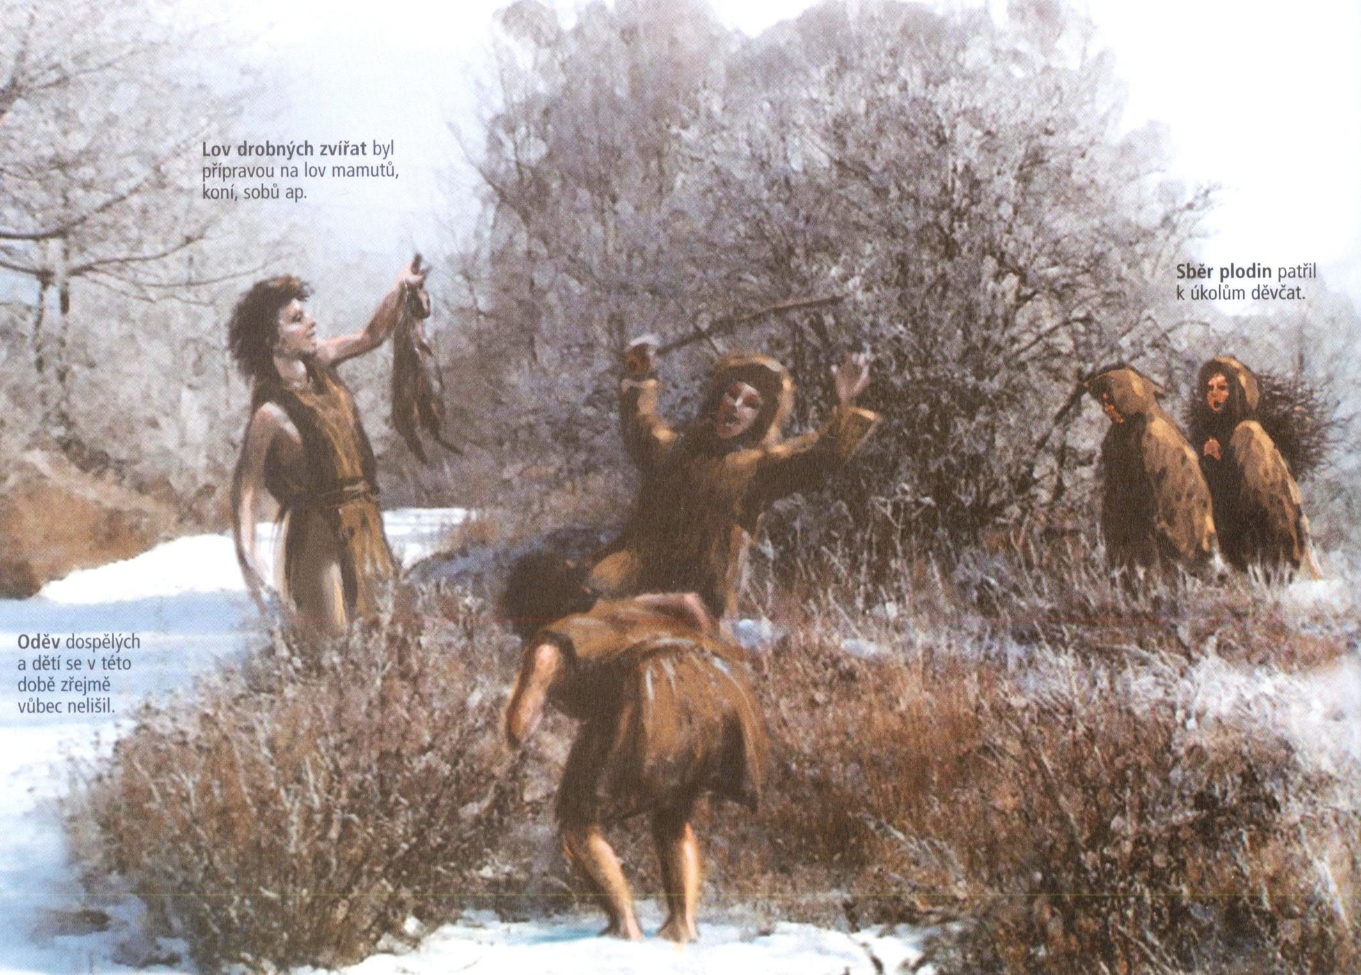
PRAVĚK
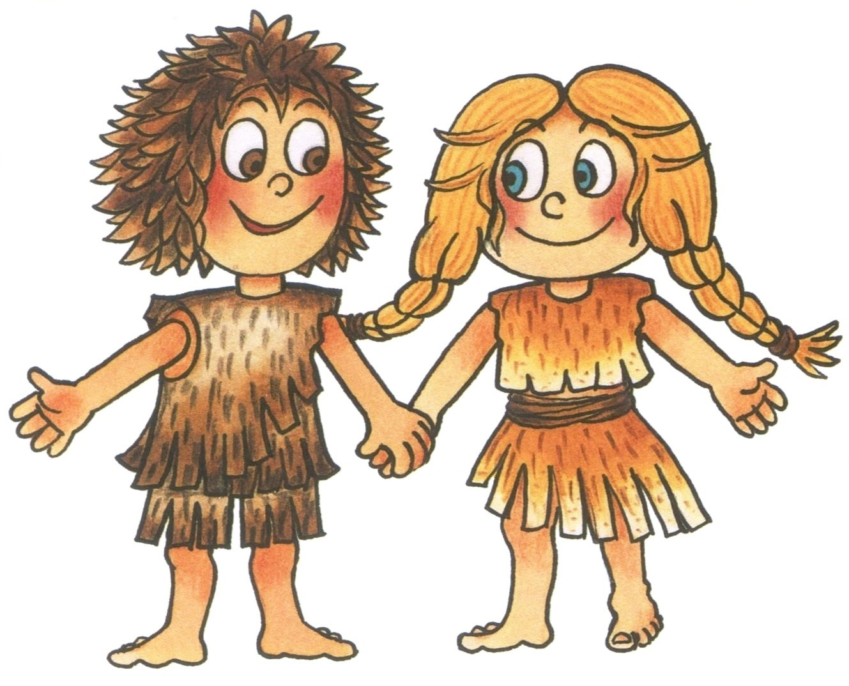
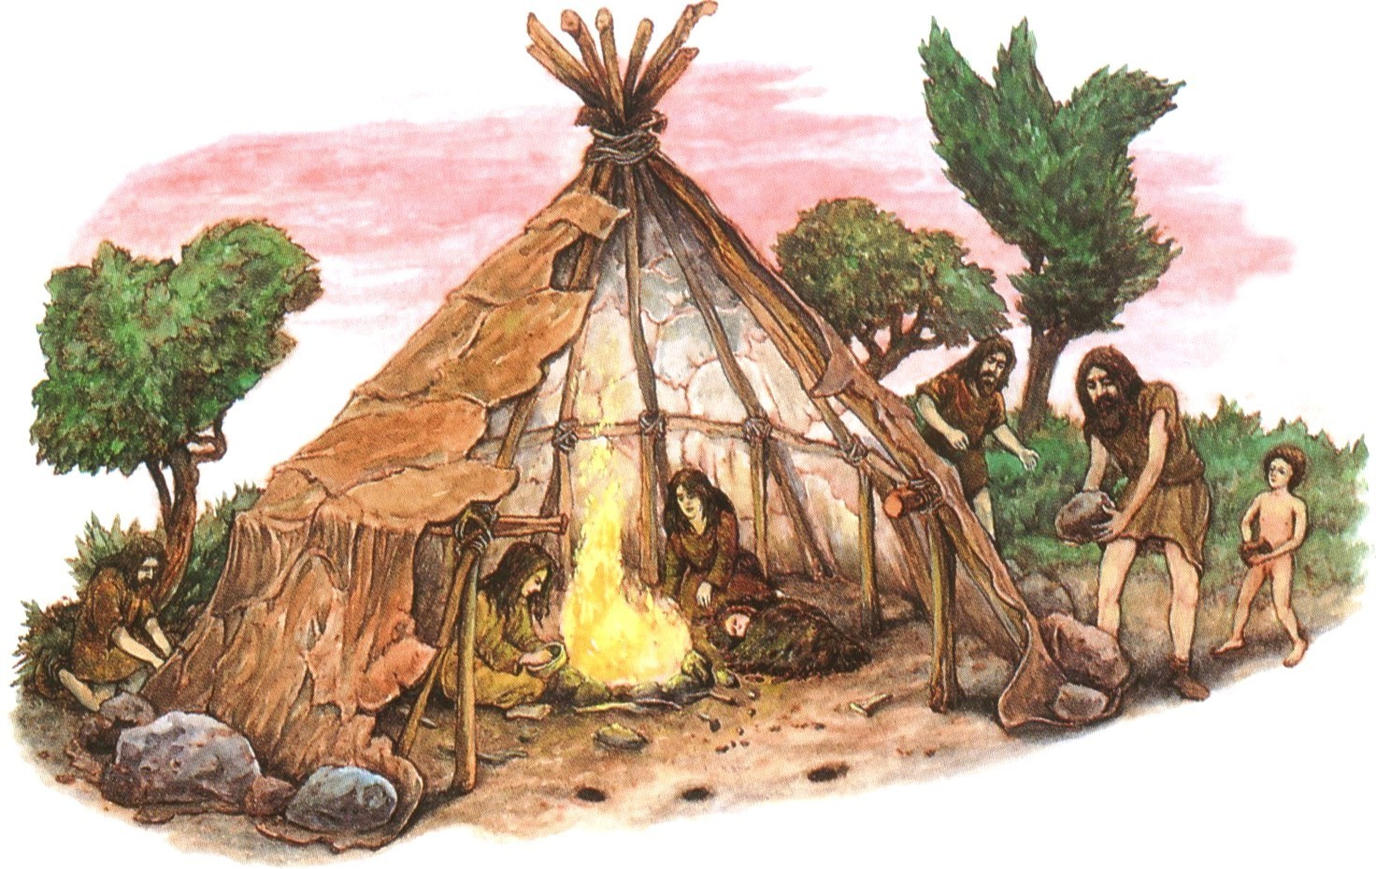

Chýše ze dřeva, větví a kůží.
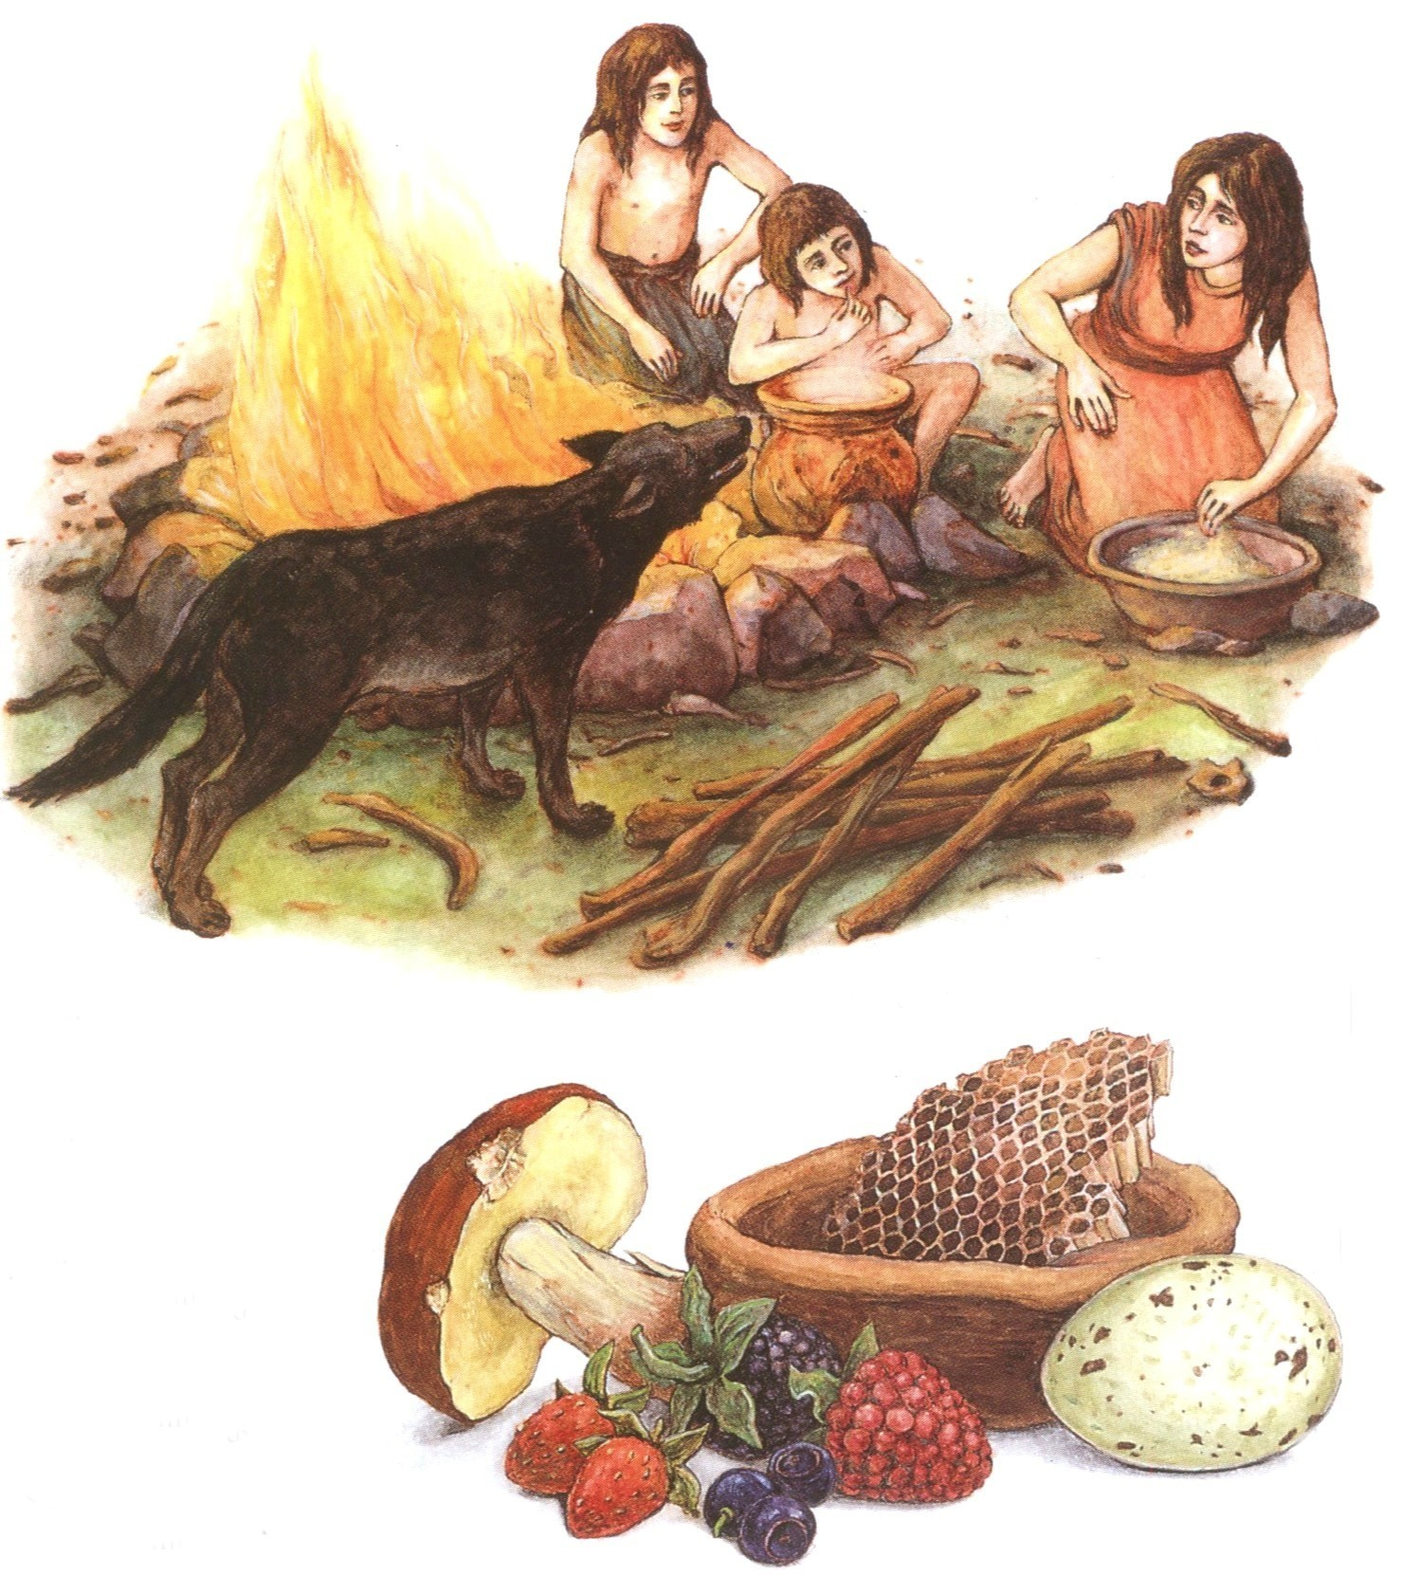
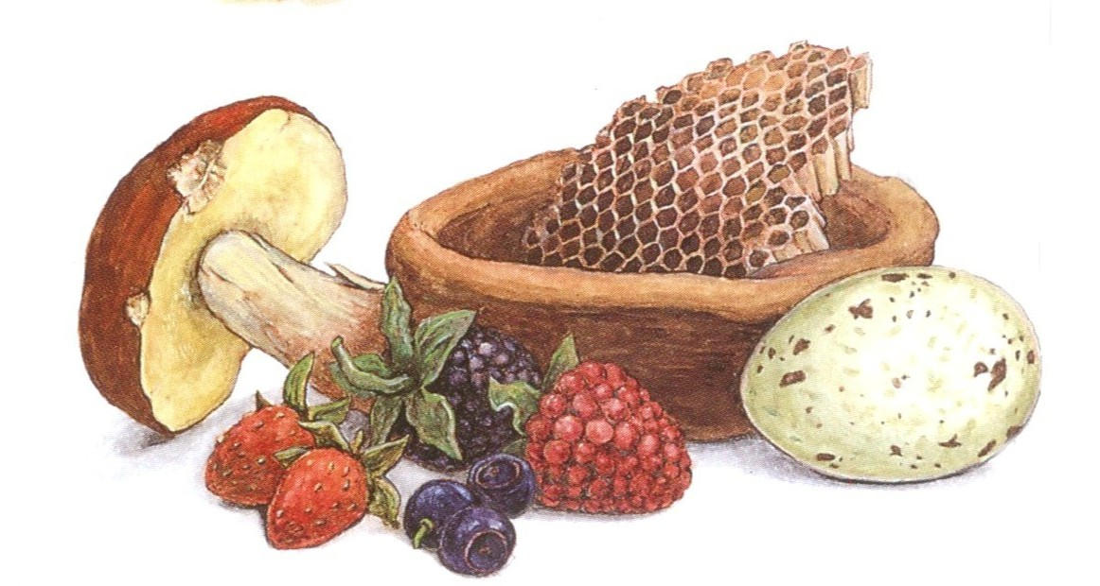
K obědu jedli syrové nebo opečené maso na ohni, různé druhy oříšků, lesní plody, byliny, syrová ptačí vejce a hmyz.

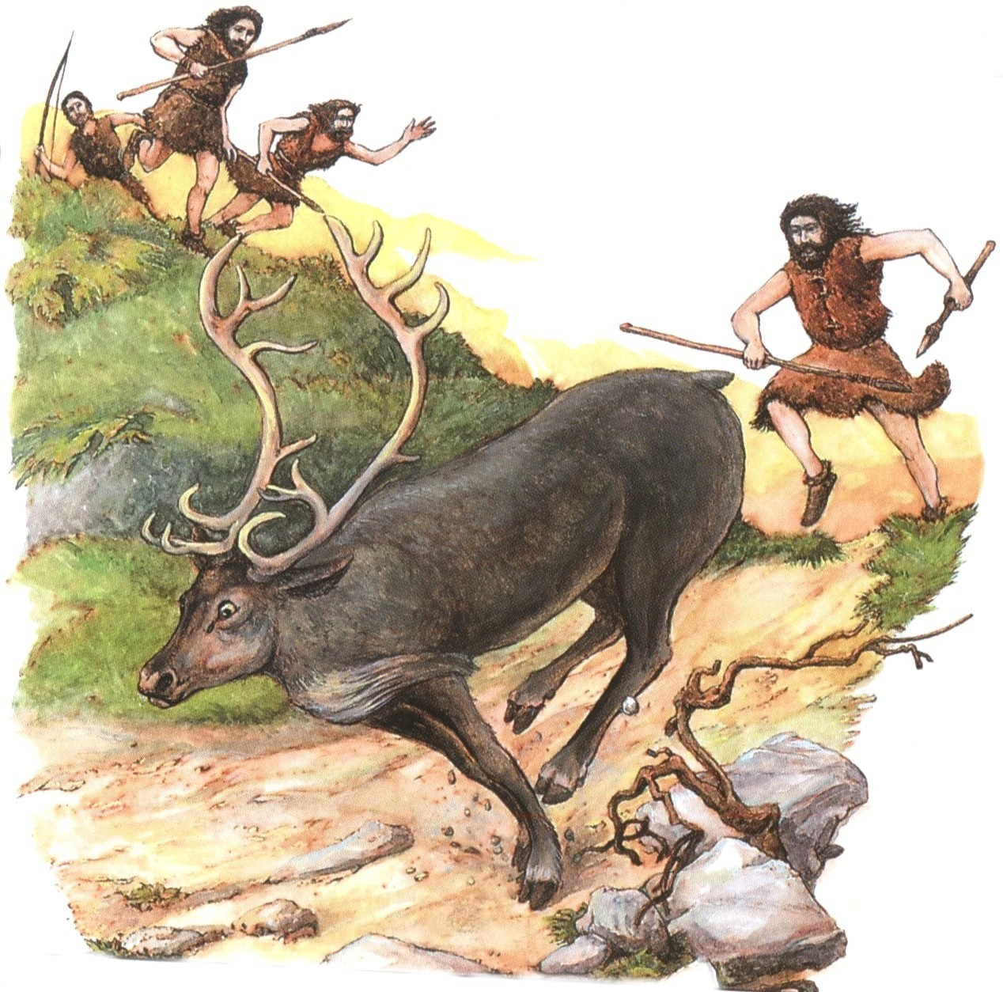

Kluci pomáhali při lovu velké zvěře.
Děvčata při sběru plodů a bylin.
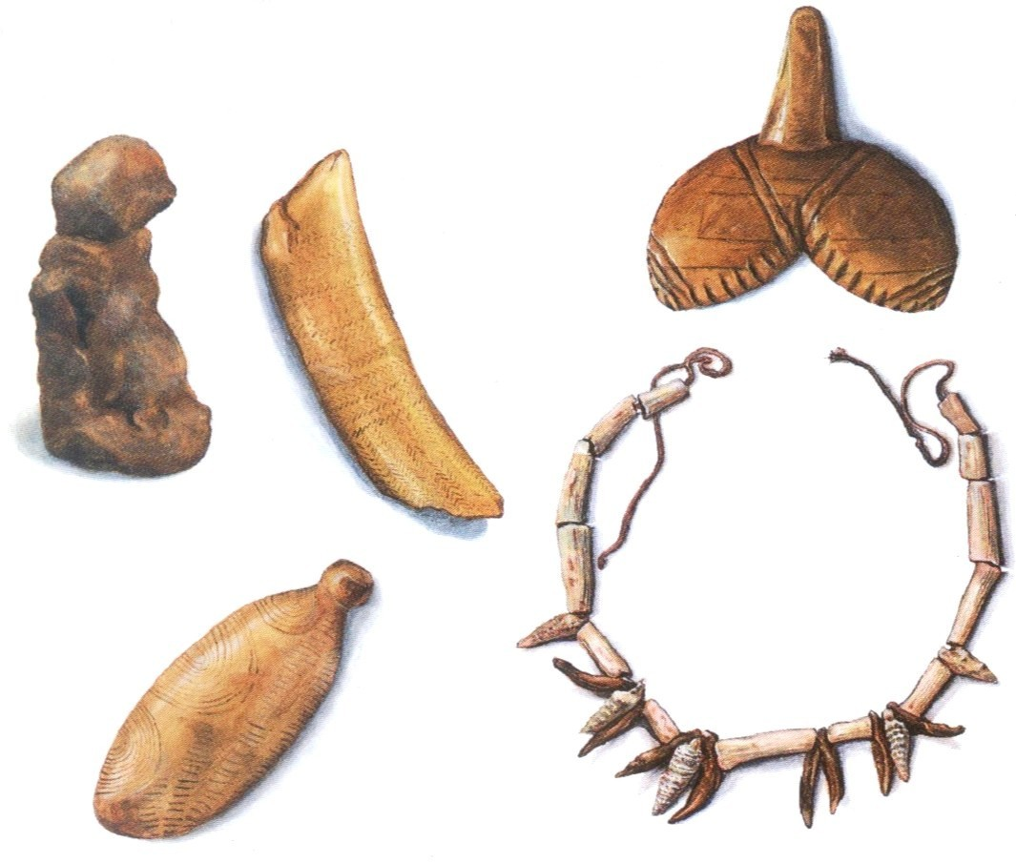
Amulety a šperky

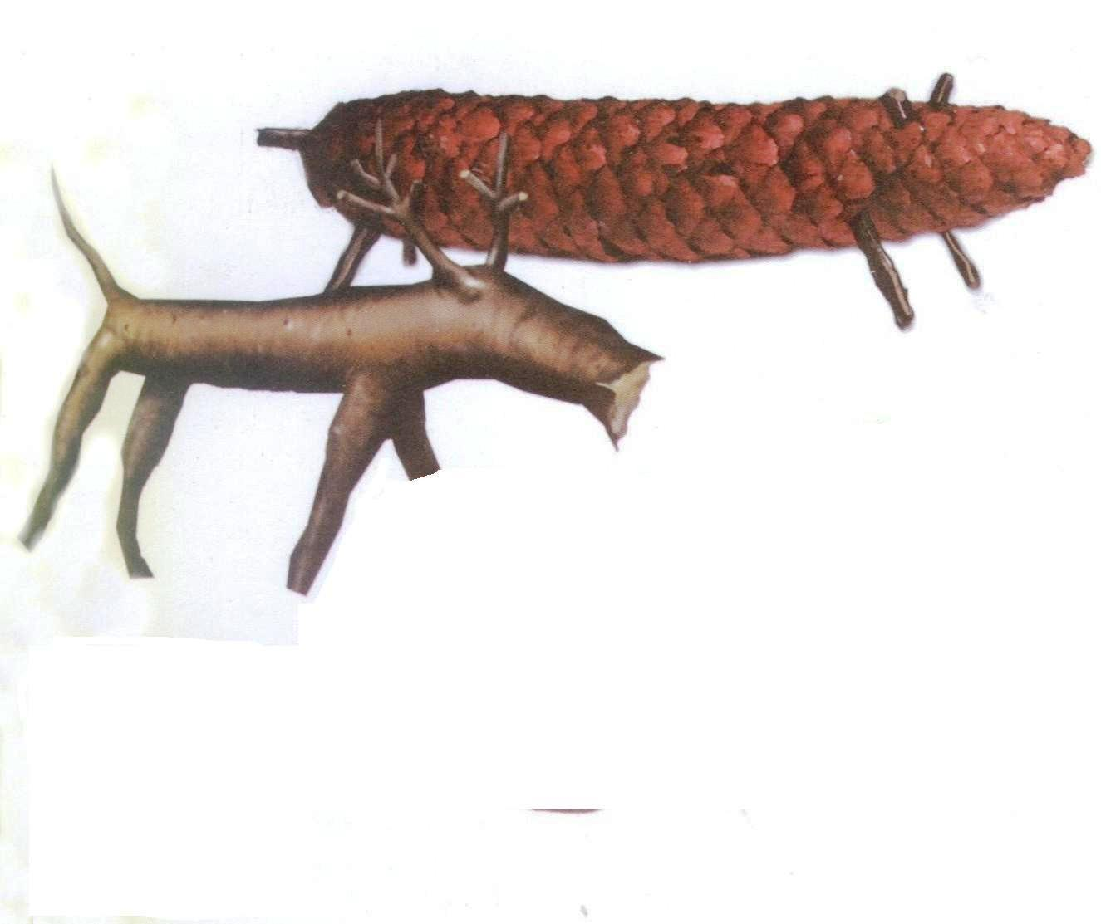
Hračky a hudební nástroje

